
PIEL
Especificação Funcional
Notificações (NOT)

Histórico de Versões
Versão | Data | Descrição | Autor
1.1 | 2026-10-04 | Regenerado — Artefato regenerado com o engine 4.1.0: carimbo, subtítulo com Major Feature Set, tabela de Features sem a coluna Prioridade (perfil requisitos), tabela de Telas separada da régua seguinte e rodapé com o nome do N1. Mantida a coluna Caminho de menu, convenção desta instância | PHL TI
1.0 | 2026-08-25 | N2 criado — Gerado do N1, da HU-022 e do inventário APF (módulo Inscrição) | PHL TI

1. Notificações (NOT)
Entrega ao participante os avisos in-app sobre o andamento da sua inscrição — solicitação de ajuste, aprovação, rejeição, reenvio e disponibilidade da devolutiva. Apresenta o painel lateral com as últimas notificações e a contagem de não lidas no sino, e permite marcar cada aviso como lido.
Não faz: gerar os eventos que originam os avisos (Validação e Avaliação), enviar e-mails ao participante (Configuração da Premiação / Modelos de E-mail) nem tratar avisos a avaliadores e administradores. ⚠️ (a HU-022 também descreve avisos a Avaliador/Administrador — consumidos nos respectivos domínios, embora o mecanismo de notificação seja compartilhado)

2. Funcionalidades
Funcionalidade | Descrição
Consultar Notificações | Abrir o painel com as últimas notificações do participante e ver a contagem de não lidas no sino.
Marcar Notificação como Lida | Marcar um aviso como lido, atualizando o painel e o badge de não lidas.

3. Telas
Tela | Caminho de menu | Descrição
Sino e Painel de Notificações | ⚠️ a conferir | Painel lateral aberto pelo sino, com as últimas 15 notificações, badge de não lidas e marcação de leitura
“—” no caminho de menu: a tela não tem entrada própria no menu — chega-se a ela a partir de outra tela.

4. Jornada do Usuário
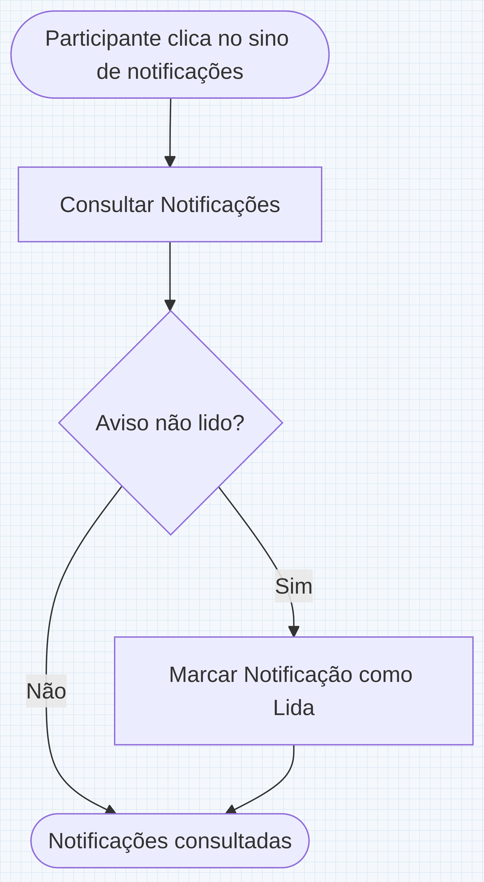

5. Permissões
Perfil | Consultar | Marcar como Lida
Participante | ✓ | ✓

Funcionalidade: Consultar Notificações
1. Descrição
Permite ao participante consultar as próprias notificações sobre o andamento da inscrição e ver quantas ainda não foram lidas.
Na área do participante, o sino no cabeçalho mostra a contagem de não lidas; ao acioná-lo, o participante abre o painel lateral com as notificações mais recentes, cada uma com título, mensagem e data.
2. Regras de Negócio
Nº | Descrição
1 | O participante consulta apenas as próprias notificações, relativas às suas inscrições.
2 | A consulta traz as notificações mais recentes do participante, limitadas às últimas quinze.
3 | A contagem de não lidas corresponde à quantidade de notificações do participante ainda não lidas.
4 | As notificações são geradas automaticamente por eventos das inscrições e da avaliação — solicitação de ajuste, aprovação, rejeição, reenvio e disponibilidade da devolutiva.
5 | A notificação de devolutiva disponível leva o participante diretamente à devolutiva da inscrição. → ver INS-ACO-02 (Visualizar Devolutiva)
3. Cenários
Cenário: Consultar as notificações mais recentes
Dado que tenho notificações sobre as minhas inscrições
Quando abro o painel de notificações
Então o sistema apresenta as notificações mais recentes com título, mensagem e data
E o sistema informa a quantidade de notificações não lidas
Cenário: Limite de notificações apresentadas
Dado que tenho mais de quinze notificações
Quando abro o painel de notificações
Então o sistema apresenta apenas as quinze notificações mais recentes
Cenário: Sem notificações
Dado que ainda não tenho nenhuma notificação
Quando abro o painel de notificações
Então o sistema exibe "Nenhum registro encontrado."
4. Telas e Protótipos
Sem protótipo de tela para esta funcionalidade.
Campos da funcionalidade:
Label PO | Entidade | Preenchimento | Edição | Tipo | Obrigatório | Validação
Participante | externo: Portal corporativo (SSO) | externo: Portal corporativo (SSO) | somente leitura | texto | — | notificações do participante autenticado
5. Campos Automáticos
Label PO | Valor | Quando
Contagem de não lidas | Quantidade de notificações do participante ainda não lidas | Ao abrir o painel e a cada leitura
Funcionalidade: Marcar Notificação como Lida
1. Descrição
Permite ao participante marcar uma notificação como lida, atualizando a contagem de avisos ainda não lidos.
No painel de notificações aberto pelo sino, o participante seleciona uma notificação não lida, que passa a lida, e a contagem de não lidas no sino diminui.
2. Regras de Negócio
Nº | Descrição
1 | Só o destinatário da notificação pode marcá-la como lida.
2 | Marcar uma notificação altera a sua condição de não lida para lida.
3 | Ao marcar como lida uma notificação que estava não lida, a contagem de não lidas do participante diminui em uma unidade.
4 | Uma notificação já lida permanece lida, e marcá-la de novo não altera a contagem de não lidas.
3. Cenários
Cenário: Marcar notificação não lida
Dado que tenho uma notificação não lida
Quando marco a notificação como lida
Então o sistema registra a notificação como lida
E a contagem de não lidas diminui em uma unidade
Cenário: Marcar notificação já lida
Dado que a notificação já está lida
Quando marco a notificação como lida novamente
Então o sistema mantém a notificação como lida e não altera a contagem de não lidas
Cenário: Notificação de outro participante
Dado que a notificação pertence a outro participante
Quando tento marcá-la como lida
Então o sistema não permite a ação sobre a notificação
4. Telas e Protótipos
Sem protótipo de tela para esta funcionalidade.
Campos da funcionalidade:
Label PO | Entidade | Preenchimento | Edição | Tipo | Obrigatório | Validação
Notificação | Notificação Participante | entrada do usuário | somente leitura | seleção → Notificação Participante | sim | notificação do próprio participante
Lida | Notificação Participante | entrada do usuário | editável | sim/não | — | passa a lida ao marcar
5. Campos Automáticos
Label PO | Valor | Quando
Contagem de não lidas | Recalculada após a marcação | Ao marcar a notificação como lida

